Физика помогает геометрии
А.В. Шевкин, avshevkin@mail.ru
Как только не изображают в сети коронавирус! Видел я шарик с торчащими из него хоботками-присосками. Он напомнил мне многогранник с большим числом граней, к каждой из которых провели перпендикулярный вектор. Задача про такую конфигурацию давно пылится в моём архиве. Она сложно решается средствами стереометрии, но имеет изящное решение при помощи физики.
Эту задачу мне принесли учащиеся 8А физматкласса (старая нумерация классов) в 1983 году. Моё решение они не могли толком понять, так как ещё не изучали стереометрии. Я изложил им только план решения. Зато они привели более простое «физическое» решение, предложенное, как мне сказали, Мишей Смольским. А теперь обо всём по порядку.
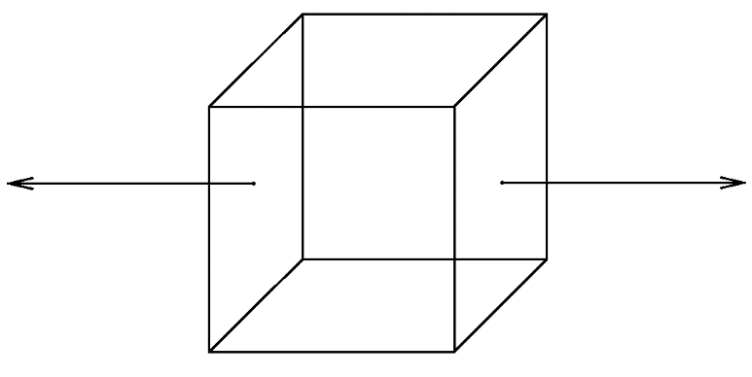
Задача. Дан многогранник. От каждой его грани во внешнюю область перпендикулярно плоскости этой грани отложили вектор, длина которого численно равна площади этой грани. Докажите, что сумма всех этих векторов есть нулевой вектор.
Начнём с частного случая, чтобы понять, о чём идёт речь. Рассмотрим куб. Площади всех граней равны. На рисунке показана только одна пара векторов — они противоположны, так как отложены от параллельных граней равной площади, их сумма — нулевой вектор. Сумма трёх таких пар противоположных векторов — нулевой вектор.
Пусть дан треугольник ABC площади S. Выберем произвольную плоскость $α$, не параллельную $α$. Пусть прямые AC и BC пересекают плоскость $α$ в точках M и K соответственно. Проведём ось Ox перпендикулярно $α$. Спроектируем ортогонально треугольник ABC на плоскость $α$, получим треугольник A₁B₁C₁ площади $Q$. Из точки C₁ проведём перпендикуляр к прямой MK, получим точку N на прямой MK. Прямая MK перпендикулярна плоскости CNC₁ по признаку перпендикулярности прямой и плоскости. Тогда угол CNC₁ есть угол между плоскостями ABC и $α$. Обозначим его величину $φ$, тогда
$Q$ = $S\cos{φ}$. (1)
В плоскости CNC₁ от точки P прямой NC отложим вектор $\overline{PT}$= $\overline{S}$, перпендикулярный NC, $\left|\overline{PT}\right|$ = S. Так как PT $⊥$ CN, PT $⊥$ MK, то $\overline{PT}$ $⊥$ ABC.
В плоскости CNC₁ представим вектор $\overline{PT}$ в виде суммы двух взаимно перпендикулярных векторов $\overline{PE}$ и $\overline{PF}$, параллельных CC₁ и C₁N соответственно. Так как PT $⊥$ CN, PE $⊥$ C₁N и углы TPE и CNC₁ острые, то $∠TPE=∠CNC_{1}=φ$ и
$\left|\overline{PE}\right|$ = $\left|\overline{S_{x}}\right|$ = $S\cos{φ}$. (2)
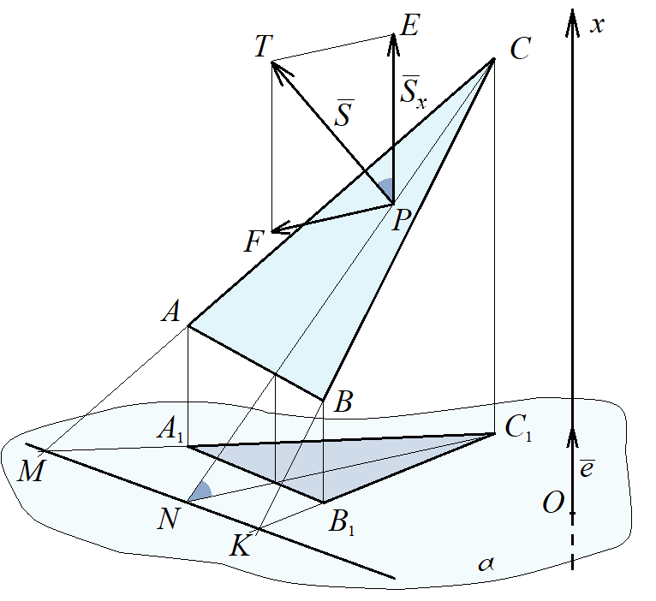
Из равенств (1) и (2) следует, что составляющая $\overline{S_{x}}$ вектора $\overline{S}$ имеет длину, равную площади $Q$ проекции треугольника ABC. Пусть $\overline{e}$ — единичный вектор оси Ox, тогда если $\overline{S_{x}}$ и $\overline{e}$ сонаправлены (как на нашем рисунке), то $\overline{S_{x}}$ = $Q\overline{e}$; если $\overline{S_{x}}$ и $\overline{e}$ противоположно направлены, то $\overline{S_{x}}$ = $-Q\overline{e}$.
Решим задачу для произвольной треугольной пирамиды. Пусть дана треугольная пирамида ABCD площади граней которой $S_{1},$ $S_{2},$ $S_{3},$ $S_{4}.$ Выберем произвольную плоскость $α$, проведём ось Ox перпендикулярно плоскости $α$, пусть $\overline{e}$— единичный вектор этой оси. Спроектируем ортогонально пирамиду ABCD на плоскость $α$, получим четырёхугольник A₁C₁B₁D₁ площади $Q$.
На рисунке представлена пирамида, для которой векторы $\overline{S_{1}}$ и $\overline{S_{2}}$ имеют составляющие $\overline{S_{1x}}$ и $\overline{S_{2x}}$, сонаправленные с вектором $\overline{e}$. Поэтому
$\overline{S_{1x}}$ + $\overline{S_{2x}}$ = $S_{A_{1}C_{1}D_{1}}\overline{e}$ + $S_{B_{1}C_{1}D_{1}}\overline{e}$ = ($S_{A_{1}C_{1}D_{1}}+S_{B_{1}C_{1}D_{1}}$)$\overline{e}$ = $Q\overline{e}$.
Векторы $\overline{S_{3}}$ и $\overline{S_{4}}$ имеют составляющие $\overline{S_{3x}}$ и $\overline{S_{4x}}$, противоположно направленные с вектором $\overline{e}$. Поэтому
$\overline{S_{3x}}$ + $\overline{S_{4x}}$ = $-S_{A_{1}B_{1}C_{1}}\overline{e}$ – $S_{A_{1}B_{1}D_{1}}\overline{e}$ = –($S_{A_{1}B_{1}C_{1}}$+ $S_{A_{1}B_{1}D_{1}}$) $\overline{e}$ = $-Q\overline{e}$.
Сложив векторы $\overline{S_{1x}}$, $\overline{S_{2x}}$, $\overline{S_{3x}}$ и $\overline{S_{4x}}$, получим:
$\overline{S_{1x}}$ + $\overline{S_{2x}}$ + $\overline{S_{3x}}$ + $\overline{S_{4x}}$ = $Q\overline{e}$ + ($-Q\overline{e}$) = $\overline{0}$.
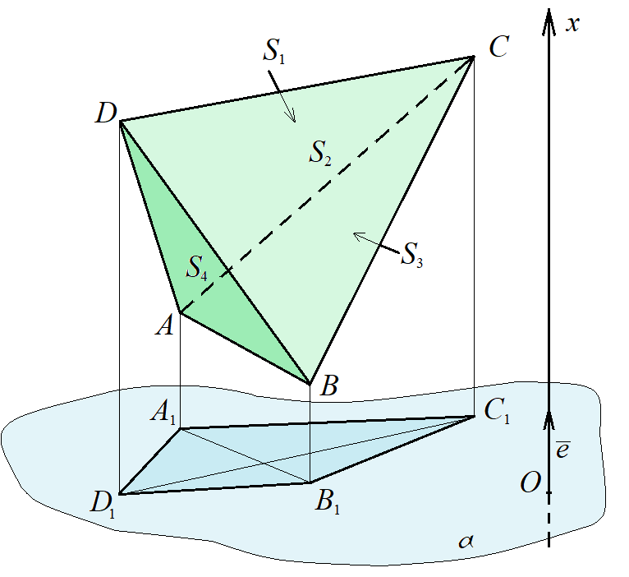
Заметим, что при любом расположении пирамиды в пространстве найдутся грани, для которых векторы $\overline{S_{i}}$ имеют составляющие $\overline{S_{ix}}$, сонаправленные с вектором $\overline{e}$. Сумма площадей проекций граней, соответствующих этим векторам, равна $Q$. Сумма всех составляющих $\overline{S_{ix}}$ равна $Q\overline{e}$. При этом остальные векторы $\overline{S_{j}}$ имеют составляющие $\overline{S_{jx}}$, противоположно направленные с вектором $\overline{e}$ (возможны и нулевые векторы для грани, перпендикулярной плоскости $α$). Сумма площадей проекций граней, соответствующих этим векторам, равна $Q$. Сумма всех составляющих $\overline{S_{jx}}$ равна $-Q\overline{e}$. Поэтому результат, полученный для конкретного расположения пирамиды легко обобщается на случай любого другого её расположения в пространстве.
Итак, сумма составляющих данных векторов, параллельных оси Ox (также с осями Oz и Oz) декартовой системы координат, есть нулевой вектор. Поэтому, разложив в сумме четырёх данных векторов каждый вектор на составляющие, параллельные осям декартовой системы координат, сложив составляющие параллельные каждой оси, мы получим три нулевых вектора, сумма которых есть нулевой вектор. Поэтому сумма четырёх векторов есть нулевой вектор.
Произвольный многогранник, имеющий n граней, разобьём на k треугольных пирамид. При этом к n векторам, ортогональных граням, добавятся противоположные векторы, проведённые к каждой грани — границе между треугольными пирамидами. Поскольку сумма каждой пары таких противоположных векторов есть нулевой вектор, то сумма всех векторов, ортогональных граням, будет равна сумме всех векторов — с добавленными противоположными векторами и будет равна сумме k нулевых векторов, т. е. нулевому вектору, что и требовалось доказать.
А теперь рассмотрим решение той же задачи при помощи физики.
Пусть дан многогранник, имеющий n граней. Известно, что i-ая грань имеет площадь $S_{i}$ и от неё во внешнюю область отложен вектор $\overline{S_{i}}$, перпендикулярный этой грани, такой, что $\left|\overline{S_{i}}\right|$ = $S_{i}$.
Представим, что мы накачали многогранник газом под давлением P. Тогда на i-ую грань перпендикулярно её поверхности будет действовать во внешнюю область сила$\overline{ F_{i}}$ = $P∙\overline{S_{i}}$. Так как многогранник находится в покое, то сумма сил, действующих на него, равна $\overline{ F_{1}}$ + $\overline{ F_{2}}$+…+ $\overline{ F_{n}}$ и равна нулевому вектору:
$P∙\overline{S_{1}}$ + $P∙\overline{S_{2}}$+…+ $P∙\overline{S_{n}}$ = $\overline{0}.$
Разделив последнее равенство на $P$, получим верное равенство:
$\overline{S_{1}}$ + $\overline{S_{2}}$+…+ $\overline{S_{n}}$ = $\overline{0},$
что и требовалось доказать.

